# 一 Hadoop

### 1 Windows系统idea中启动spark程序报错：Permission denied: user=Administrator, access=WRITE, inode="/user"

A：Windows系统中新建环境变量HADOOP_USER_NAME:root（用户为可执行Hadoop操作的用户，如root）

### 2 The minimum number of live datanodes is not required hdfs处于safemode

A：

查看是否在安全模式

hadoop dfsadmin -safemode get

退出safemode： hadoop dfsadmin -safemode leave （如果不行用这个hdfs namenode --safemode leave）

查看并删除损坏的block:

hdfs fsck /

hdfs fsck / -delete

## 二 spark

### 1报错 object not serializable (class: org.apache.kafka.clients.consumer.ConsumerRecord

A:ConsumerRecord使用kyro序列化

sparkConf.registerKryoClasses(util.Arrays.asList(classOf[ConsumerRecord[_, _]]).toArray.asInstanceOf[Array[Class[_]]])

# 三 虚拟机

### 1 电脑断电 虚拟机无法启动

A：禁用以下服务，重启电脑，再开启一下服务，然后打开虚拟机

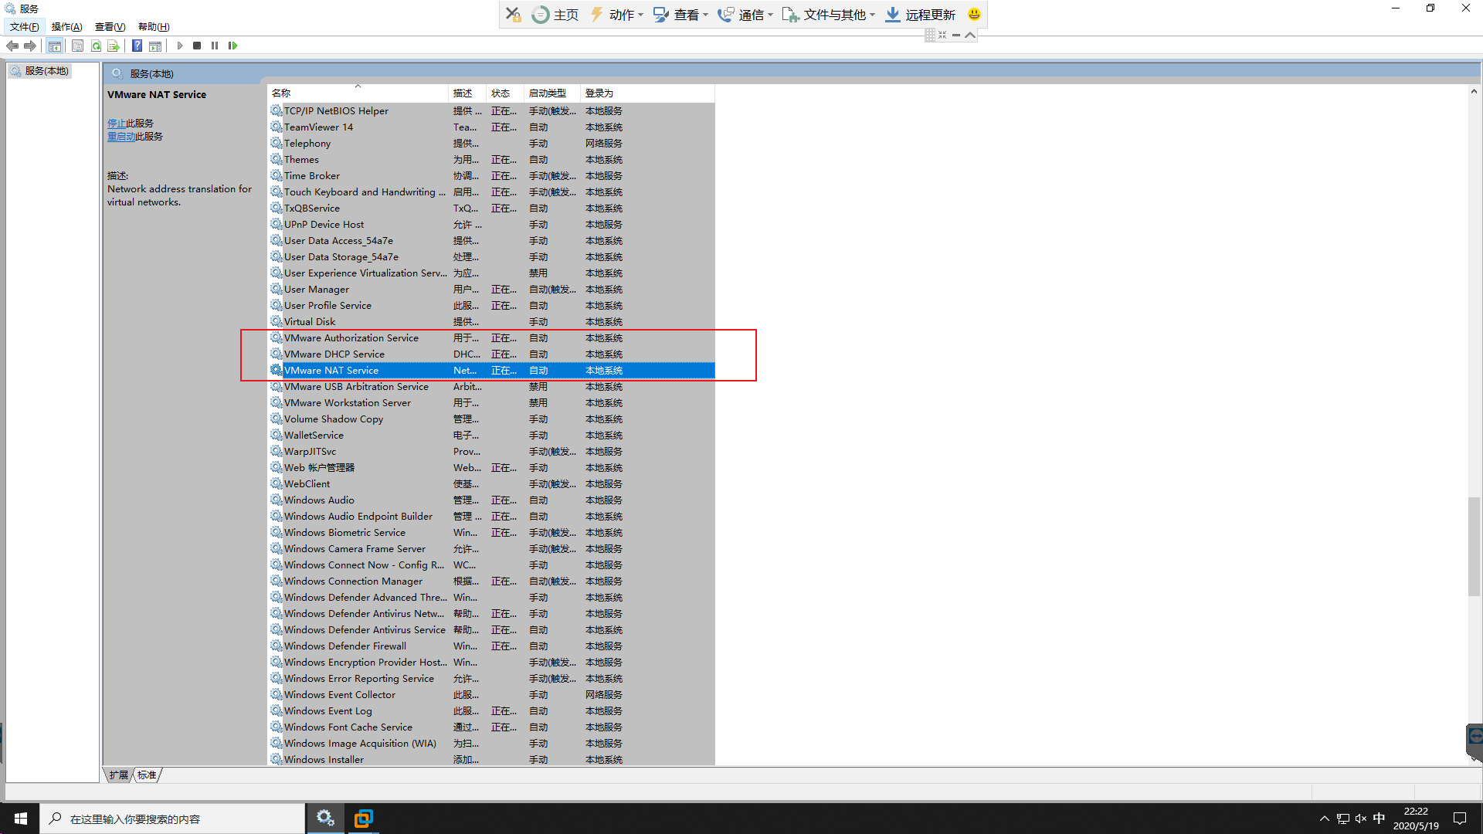

# 四 hbase

### 1 Hbase报错找不到hbase.version文件

[link\FAQ\(3条消息)[Hbase错误]-----删除DataNode的坏块后，启动Hbase报错找不到hbase.version文件_大数据_每天进步一点点-CSDN博客.mhtml](link/FAQ/(3条消息)[Hbase错误]-----删除DataNode的坏块后，启动Hbase报错找不到hbase.version文件_大数据_每天进步一点点-CSDN博客.mhtml)

# 五 kafka

### 1 Connection to node -1 could not be established. Broker may not be available

修改config/server.properties

添加（node为各节点ip）：

listeners=PLAINTEXT://node:9092

advertised.listeners=PLAINTEXT://node:9092